МУНИЦИПАЛЬНОЕ БЮДЖЕТНОЕ ОБЩЕОБРАЗОВАТЕЛЬНОЕ УЧРЕЖДЕНИЕ
«ТАТАРИНОВСКАЯ СРЕДНЯЯ ОБЩЕОБРАЗОВАТЕЛЬНАЯ ШКОЛА»
ГОРОДСКОГО ОКРУГА СТУПИНО МОСКОВСКОЙ ОБЛАСТИ
________________________________________________________________________________

КОНСПЕКТ ЛОГОПЕДИЧЕСКОГО ЗАНЯТИЯ В 1 КЛАССЕ

Тема: «День Победы»

Составитель:
Прибыткова Наталья Владимировна
учитель-логопед
высшей квалификационной категории

с. Татариново, 2022г.
Цель: расширить знания о Великой Отечественной войне и празднике Победы.
Коррекционно-образовательные задачи:
- расширять и активизировать словарь по теме «День Победы»
- совершенствовать грамматический строй речи,
- совершенствовать самоконтроль за произношением автоматизируемых звуков.
Коррекционно-развивающие задачи:
- развивать навыки речевого общения, связной речи;
- развивать диалогическую речь – самостоятельные полные ответы на вопросы;
- развивать слуховое восприятие и внимание;
- развивать артикуляционную, мелкую и общую моторику, координацию речи с движением.
Коррекционно-воспитательные задачи:
- формировать навыки сотрудничества, взаимопонимания, доброжелательности, самостоятельности, инициативности, ответственности.
- воспитывать чувство патриотизма к Родине, гордости, уважения к ветеранам.
Оборудование: предметные и сюжетные картинки по теме занятия, мячики, простые карандаши и листочки в клеточку (по количеству детей), цветные карандаши.

  - Орг. момент

Игра «Один-много»:
Логопед бросает мяч каждому ребенку по очереди называя предмет в единственном числе, а ребенок должен сказать во множественном:
Танк – таки, солдат – солдаты и т.д.

  - Основная часть

- Беседа о Великой Отечественной войне.
Логопед рассказывает детям о Великой Отечественной войне:
На рассвете 22 июня 1945 года враги вероломно напали на нашу Родину. Фашисты хотели захватить наши земли и поработить наших людей. Никто не захотел отдавать самое дорогое в своей жизни – своих родных, свой дом, свою землю. Для нас война началась неудачно. Враги напали неожиданно. Фашисты были сильнее. Лучше вооружены. Наши армии отступали.
Долгие годы продолжалась кровавая война. Ради этого счастливого дня погибли миллионы человек, сражаясь за свободу России и всего мира. Мы никогда не забудем тех, кто горел в танках, кто бросался из окопов под ураганный огонь, кто не пожалел своей жизни и все одолел. Не ради наград, а ради того, чтобы мы с вами, ребята, могли жить, учиться, работать и быть счастливыми!
9 мая 1945 года для России навечно стало великой датой – Днём ПОБЕДЫ над Фашисткой Германией. Это произошло 9 мая 1945 года в столице побежденной Германии — Берлине. С этого дня всему миру стало известно, что фашистская Германия полностью разгромлена.

- Игра «Ответьте на вопрос»
Логопед задает вопросы по беседе:
1. В каком году началась ВОВ?
2. Какая страна развязала войну?
3. Кто встал на защиту Отечества?
4. В каком году закончилась ВОВ?
5. Когда отмечается праздник Победы?

- Игра «Военные профессии»

Логопед показывает картинки и задает вопрос, дети отвечают полным ответом:
- Как назывались те, кто служил в пехоте?
- Кто охранял границы нашей Родины?
- Кто служил в танковых войсках?
- Кто служил на море, на корабле?
- Кто служил в ракетных войсках?
- Кто служил в артиллерии?
- Кто служил в разведке?
- Кто обеспечивал связь?

4. Игра «Что делают?»

Дети подбирают действия к каждой профессии, отвечают полным ответом:
Артиллерист… (стреляет из пушки), летчик… (летает на самолете) разведчик… (ходит в разведку), пограничник… (охраняет границу), десантник… (прыгает с парашютом), моряк… (служит на корабле)
Игра «Скажи наоборот»
(учимся подбирать слова антонимы)
трусливый – смелый
побеждать – проигрывать
защищает – нападает
наземный – воздушный
мир – война
горе – радость
поражение – победа

5.Физминутка «Пограничник»

Тропинки лесные,  Пахучие травы,  За тёмным оврагом  Простор полевой. | Маршируют по кругу друг за другом
Вечерней порою | Останавливаются, прикладывают воображаемый бинокль к глазам
В дозор от заставы | выполняют повороты
Идёт пограничник,  Страны часовой. | Вновь маршируют по кругу
А. Жаров.
6. Графический диктант «Танк»
Логопед диктует графический диктант.
3. Итог занятия

Логопед спрашивает, о чем было занятие, что дети запомнили о Великой Отечественной войне. Читает отрывок стихотворения Сергея Михалкова.
После победы
Не забудем тех героев,
Что лежат в земле сырой,
Жизнь отдав на поле боя
За народ, за нас с тобой…
Слава нашим генералам,
Слава нашим адмиралам
И солдатам рядовым
– Пешим, плавающим, конным,
Утомлённым, закалённым!
Слава павшим и живым –
От души спасибо им!

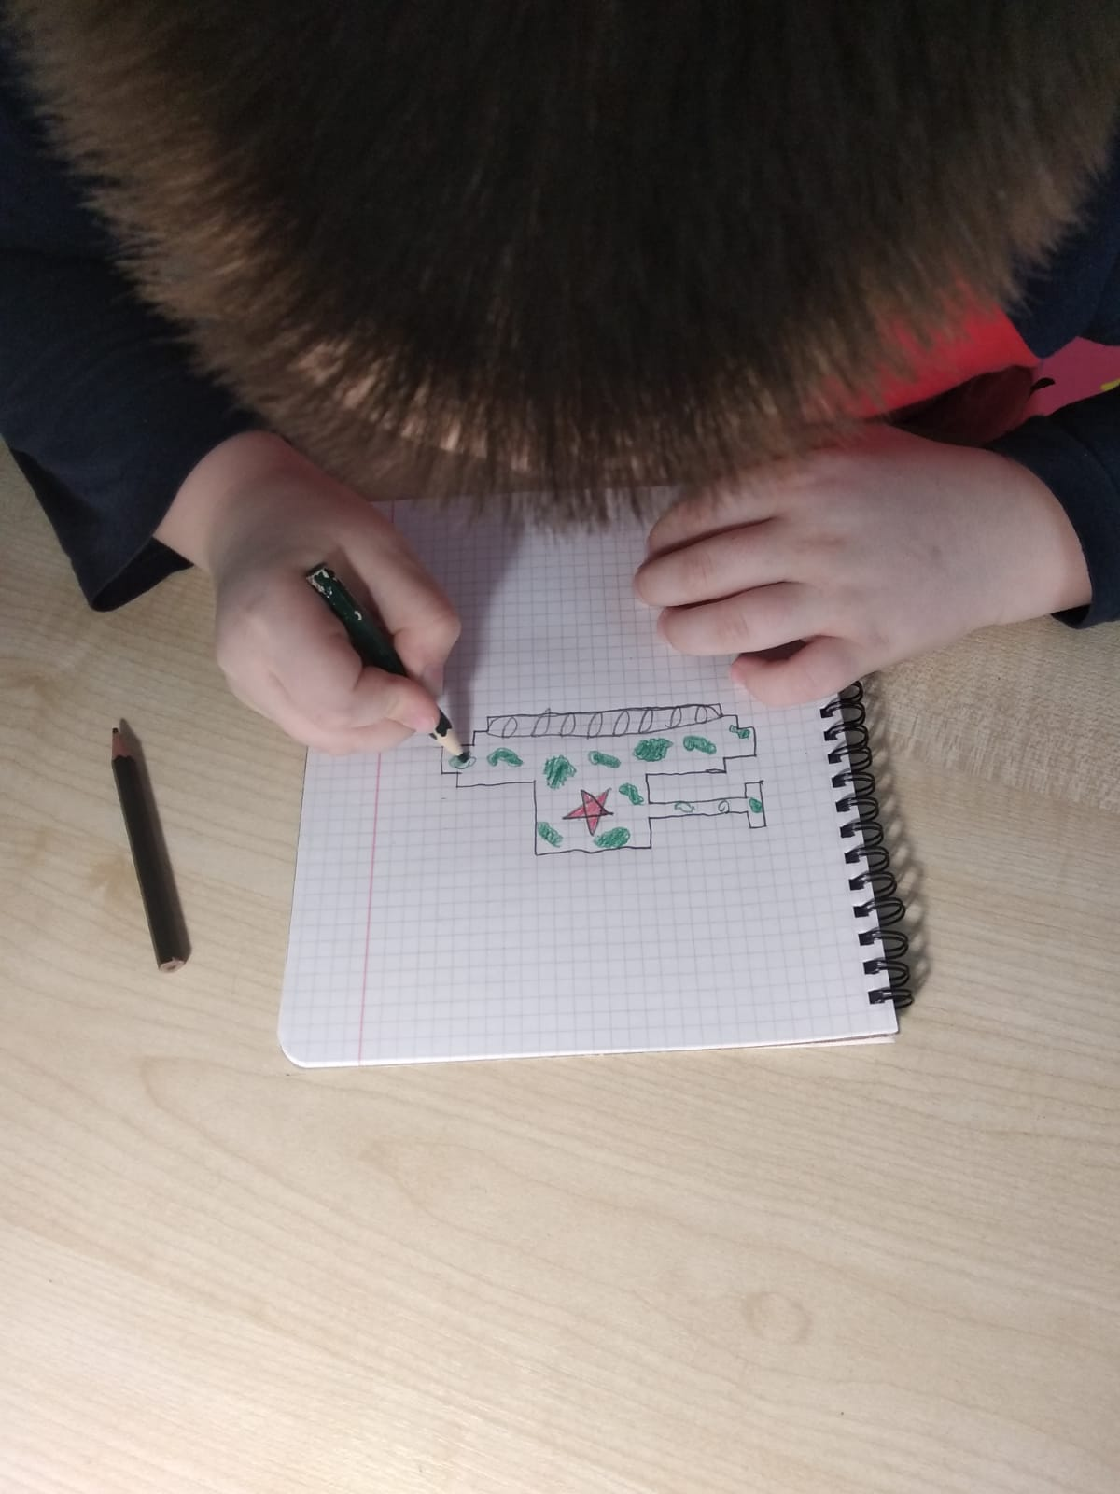

Список используемой литературы:

  - Интернет источники.
  - Бардышева Т.Ю., Моносова Е.Н. Логопедические занятия в детском саду. Подготовительная группа. – М.: Издательство «Скрипторий 2003», 2011.-240с.

